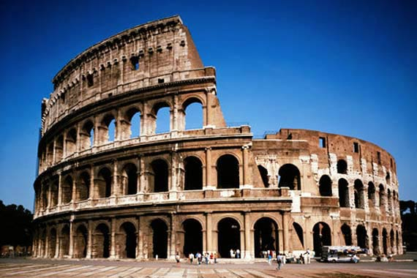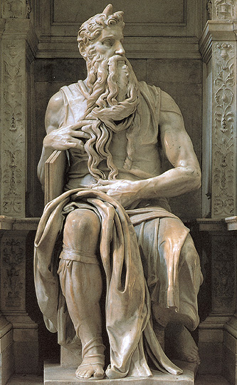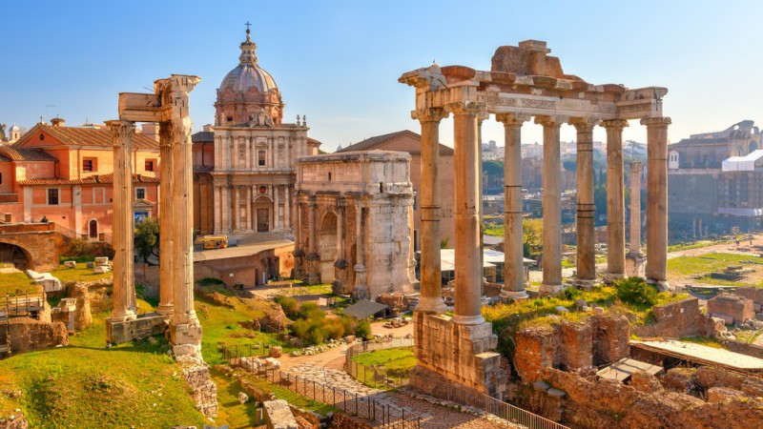

COMUNICATO N° 20/2016

Si porta a conoscenza di tutti i Soci interessati che è stata programmata una gita con visita guidata al COLOSSEO in ROMA il 5 e 6 novembre 2016 con pernottamento a Sacrofano c\o Park Hotel Serenissima.

Il programma prevede:
- 5 nov (SABATO) ore 8.00 Raduno altezza parcheggio aziendale Via Brin e partenza in Bus GT. Arrivo ore 13, sistemazione e pranzo in htl; pomeriggio visita guidata di ROMA. Si visiterà il Colle Esquino con la chiesa di San Pietro in Vincoli (dove si trova il Mosè di Michelangelo), Santa Prassede e Pudenziana e la Basilica Papale di Santa maria Maggiore. ore 20.00 rientro e cena in htl.
- 6 nov (DOMENICA) ore 8.00 Colazione; ore 9.00 partenza per visita guidata in ROMA. Si visiterà il Colosseo, il Foro Imperiale e il Palatino; inoltre compatibilmente con gli orari, Altare della Patria, chiesa S. Maria in Aracoeli e Campidoglio. Ore 14.00 rientro e Pranzo in htl. Partenza per Napoli ore 16,00. Arrivo in serata.

I costi risultano essere i seguenti:

Soci in camera doppia (a persona) € 110,00

Aggregati in camera doppia (a persona) € 120.00
- Bambini in 3^ letto € 105,00
- Supplemento camera singola € 15,00
- Tessera FITEL obbligatoria per gli aggregati € 10,00

La quota comprende: trasferimento in bus GT, formula pensione completa con acqua vino della casa ai pasti. Visite Guidate.
La quota non comprende: Biglietti di ingresso (ovemai previsti in quanto la prima domenica del mese gli ingressi alle zone museali sono gratis), mance e quanto non previsto nella voce “la quota comprende” .

DATA ULTIMA PER LE PRENOTAZIONI: 10 settembre 2016. N.B. Fino al 3/9/16 le prenotazioni saranno riservate ai soli soci; dal 3/9 sarà possibile prenotare anche per aggregati e familiari dei soci.

Il Socio all’atto della prenotazione dovrà versare un acconto pari ad € 50 a camera (non rimborsabile in caso di rinuncia); il saldo dovrà essere versato entro il 15/9.

Penalità per rinunce: vedi leggi vigenti.

LA GITA E’ SUBORDINATA AL RAGGIUNGIMENTO DI UN MINIMO DI n. 40 ED UN MAX DI n. 50 PARTECIPANTI.
Per le prenotazioni rivolgersi ai consiglieri CRAL .

Napoli 2/08/2016 Il Presidente Marco Capaccio

